Hästhandlare Ernst Persson

Ernst Persson föddes år 1888 i den Hellbomska gården i Bispfors, enligt egen uppgift. Fadern var faktorn Hans O. Persson. Och, fortfarande enligt egen utsago, gick han åtminstone någon tid i skola i det Silénska huset. Kanske var det en ambulerande småskola.  Sedan flyttade föräldrarna med Ernst till Annedal där fadern drev lanthandel.  Vid Järån hade Gullik Sjölander, född i Borgsjö, svagdricksbryggeri. Han hade tre stora kar vari drycken bryggdes. Vatten togs ju i Järån och andra ingredienser var mältat korn, jäst och sackarin.  Ernst Persson arbetade där, och det verkar också som om han någon tid ägde det. Han körde ut svagdrickan i stora laggade kärl med häst och vagn. Folk förundrades över hur lätt han hanterade tunnorna. | 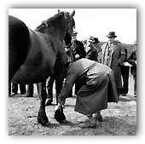  Hästpremiering i Västanede, Håsjö s:n. Professor Dyrendal från Veterinärhögskolan tittar på hästens hovar.  Foto: Alex Fröberg
Vid hemmet på Annedal fäste han en grov planka mellan två tallar, där han höll till med slakt och styckning, mest av hästar. Köttet sålde han till forsborna och levererade på sin flakvagn med ett lakan över - "mot flågen" (flugorna). Fast hästkött var inte så populärt att äta.
Men så slog han sig på att köpa och sälja levande hästar. Och det är väl i den egenskapen som vi förknippar honom.
Han gjorde inköpsresor till Sala, Enköping, Falköping o.s.v. Ja, han var t.o.m. till Polen i hästaffärer. Djuren kom med järnväg till Bispgården. Smågrisar affärade han också med.
Men runt 1920 blev det sämre tider. Ernst hade lånat Kr 10 000: - och köpt hästar för. Varpå hästpriserna sjönk som en sten. Det blev konkurs. Auktion hölls i Annedal juni 1923. All deras egendom såldes, men hustrun Annie (född 1893) gömde undan sin gitarr som följt med henne från hemmet i Böle. Den gick aldrig under klubban…..
År 1928 flyttade familjen Persson till prästbordet i Fors, där de arrenderade det hus som idag kallas Hemvärnsgården. Men så kom det en ny präst, och prästfrun ville disponera den till något annat.
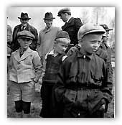  Intresserade smågrabbar vid hästpremieringen.  Foto: Alex Fröberg | Ernst började år 1930 bygga det stall som ännu står kvar, fast i förändrat skick, mittemot sockenstugan och kyrkan. Det ägs idag av Ove Skoog.  I stallet bodde familjen i c. två år. Ernst monterade in kokspis med rökrör. Även under vintern bodde de där. Men de delade inte rum med hästarna, de var utlokaliserade på annat håll.  År 1934 kunde de flytta in i nytt boningshus. Och hästarna kunde flytta in i stallet i stället. Där drev nu Ernst hästhandel i många år bl.a. med hjälp av sin son Sven.

Familjen Ernst Persson
Under min uppväxt i slutet av 1940-talet fick jag ibland följa med far till hans arbete. Arbetsplatsen var kommunalkontoret samt den så kallade Kristidsnämnden.
Kontoret låg i en byggnad mittemot Fors kyrka nedanför sockenstugan. Huset finns inte kvar på samma ställe idag. Byggnaden köptes av familjen Klotz som återuppbyggde huset i stationssamhället.
Far cyklade alltid till sitt arbete. Vid korsningen nedanför kyrkan passerade vi familjen Perssons hem, vid vår färd från Hanne. Hos Perssons var det alltid liv och rörelse.
Bilar som tankades med Nynäs petroleum bl.a. Men det som fångade intresset mest var att det fanns så mycket hästar runt gården. När jag tröttnade på att klippa av frimärken från öppnade brev smög jag ibland ner till Perssons.
Hos dem kände jag igen hästkarlar som "Hans-pojkan" - bröderna Gottfrid, Valfrid och Emil Forsgren från Sörböle, Ernst Olsson och Erik Nilsson från Böle.
De flesta kände jag igen ifrån Hanne, eftersom dom forslade sågtimren ner till sågen eller lade upp i vältor efter älvkanten. Hästarna som forslade ner virket från Bölesskogarna var med största sannolikhet inköpta hos Ernst Persson. Det var lätt att känna igen hästekipagen på långt håll eftersom varje häst hade sin speciella bjällra. Man kunde av ljudet från hästbjällran avgöra att det var Hans-Emil som kom, fast man inte såg ekipaget.
Besöken hos Perssons var alltid spännande. Man förstod inte så mycket av språket mellan ”hästgubbarna” men man tog med sig intryck och små berättelser till skolan vid samspråk med jämnåriga. Framförallt gällde detta med grabbar, flickor var inte speciellt intresserade av hästar vid den här tiden. Idag är det tvärtom, om inte grabbarna ska lämna in en V 75:a.
I min släktforskning har jag kommit i kontakt med ättlingar till Ernst och Annie Persson. I första hand gäller detta Berit Persson i Örebro. Berit är sondotter till Ernst och Annie. Berit har varit vänlig att skicka mig bilder och intryck från tiden det begav sig. Berit var 21 år när hennes farfar gick bort. Farmor Annie fyllde kort därefter 80 år och de skulle då också ha firat sin 60-åriga bröllopsdag. Berit berättar också att farfar alltid sa,
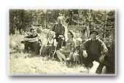  Fr.v. Stig o. Lisbeth Persson, Sven Persson, okänd kvinnaa o. pojke samt Ernst. | 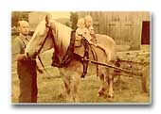  Sonen Sven tills. med syskonbarnen Berit och Siv. | Religiösa ska man akta sig för att göra affärer med - dom drar sig inte för något i affärer och sen går de till kyrkan och får förlåtelse.
Berit berättar vidare att farfar alltid satt på sin bestämda plats vid köksbordet - nåde den som intet ont anande tog hans plats - då tittade han på dig tills du självmant frågade om "du tagit hans plats". Eller också sa han till att det var så. Hans kaffekopp behövde aldrig diskas - det blev inget gott kaffe då utan den stod alltid odiskad vid hans plats.
Farfar Ernst tyckte om en ost som luktade förskräckligt - Skit! - enligt Berits utsago. (Min kommentar: Troligtvis getost, eller ”Gammelost” som var mycket populärt vid den här tiden).
Berits äldsta kusin Ulf var där på besök med sin äldsta son Stig. Stig var bara blöjbarn och det var många som tittade i hans blöja för att se om det var därifrån doften kom men till slut sa farfar, Sluta titta i grabbens byxor - det är min ost som luktar.
 | 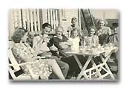  Fr.v. dottern Sissi Nilsson, Stig o. Annie Persson, Ulla o. Ulf Floden, dottern Sonja, Lisbeth Persson och Ernst | 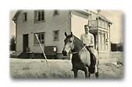  Sonen Stig Persson utanför familjens hus byggt 1934.
Farmor Annie var mycket duktig på att virka och att sy. Hon måste bl. a innan hon fick lov att gifta sig med Ernst visa upp för sin blivande svärmor att hon t ex kunde sy en skjorta till farfar - men å andra sidan var det säkert en värdefull kunskap - att ha en fru som kunde se till att man hade kläder. Det var ju säkert inte enkelt på den tiden - dyrt, långt till affären o s v.
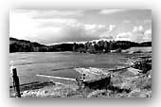 | 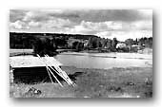 | 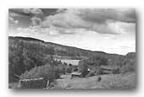
Bilderna som Berit skickat mig är tagna av hennes mor Lisbeth, eller eventuellt av hennes far Stig. Familjebilderna är tagna med självutlösare samt med kamera på stativ.
Martin Bergman 5 augusti 2002
Ernst gick bort 1973.
Det var historien om en företagare och entreprenör av den "gamla stammen".

